Городская физкультурно-спортивная общественная организация
«Федерация спортивного туризма г. Челябинска»
Муниципальное бюджетное учреждение дополнительного образования
«Станция юных туристов города Челябинска»
22 апреля 2018 года г. Челябинск, МАОУ «СОШ №62 г. Челябинска»
19-ое открытое Первенство г. Челябинска по спортивному туризму
на дистанции – пешеходная среди обучающихся образовательных организаций

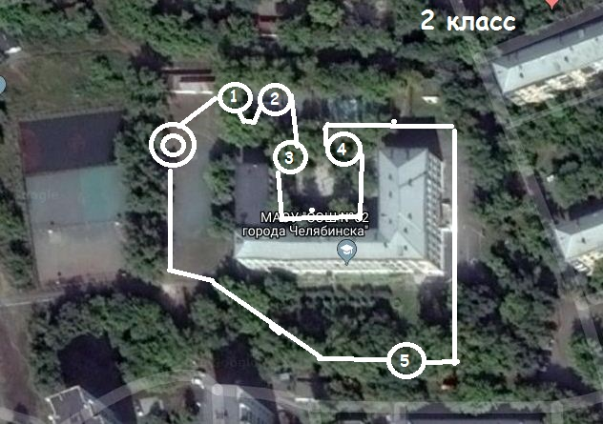
Схема дистанции 2 класса

